1. Develop solutions that use Cosmos DB storage

# Lab 04: Construct a polyglot data solution

Загрузили через портал 42 картинки в контейнер Images, посмотрели JSON на диске, вставили его в БД, с портала сделали запросы и проверили что вставилось,

написали приложение, которое подключается к этой бд, на локалхост, выводит данные

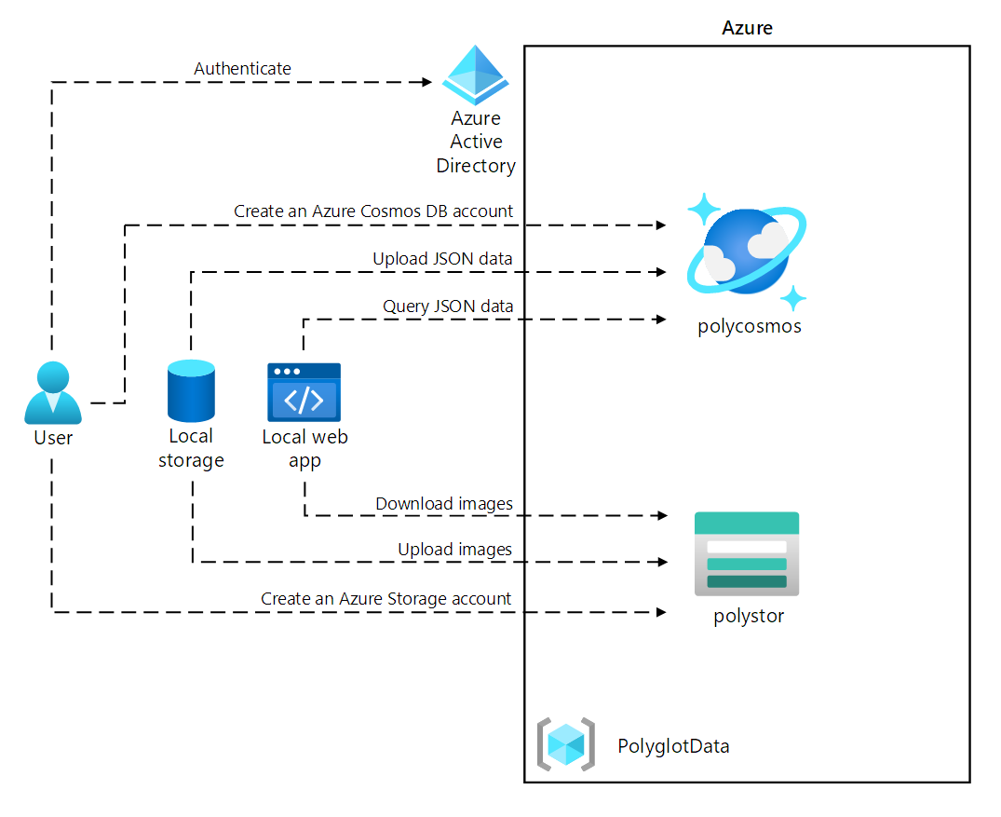

### Exercise 1: Creating data store resources in Azure

#### Create an Azure Cosmos DB account resource

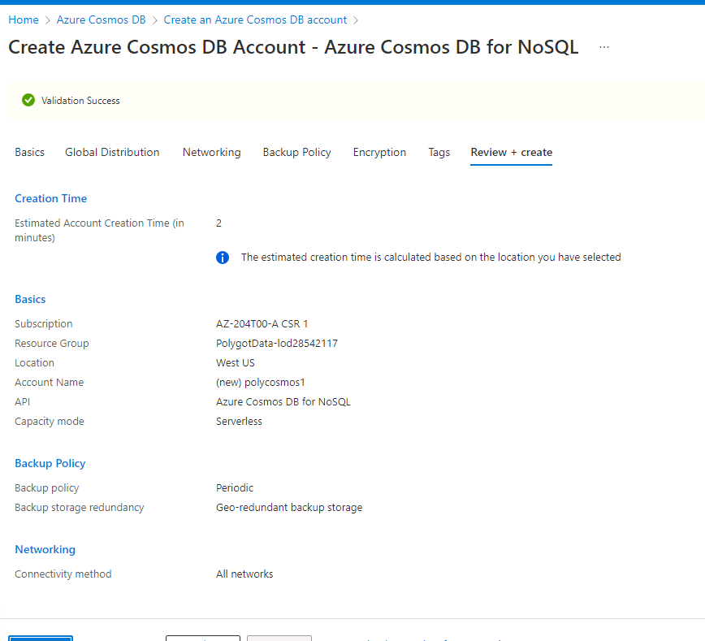

#### 

#### Create an Azure Storage account resource

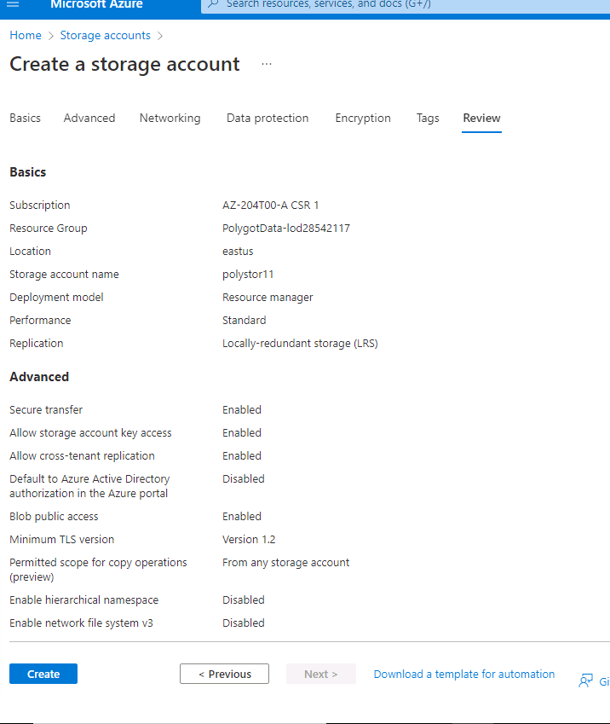

В этом упражнении вы создали ресурсы Azure, которые понадобятся вам для решения для работы с данными polyglot, которое вы будете внедрять в этой лабораторной работе. Созданные вами ресурсы Azure включают учетную запись Azure Cosmos DB и учетную запись Azure Storage.

### Exercise 2: Review and upload data

#### Upload images to Azure Blob Storage

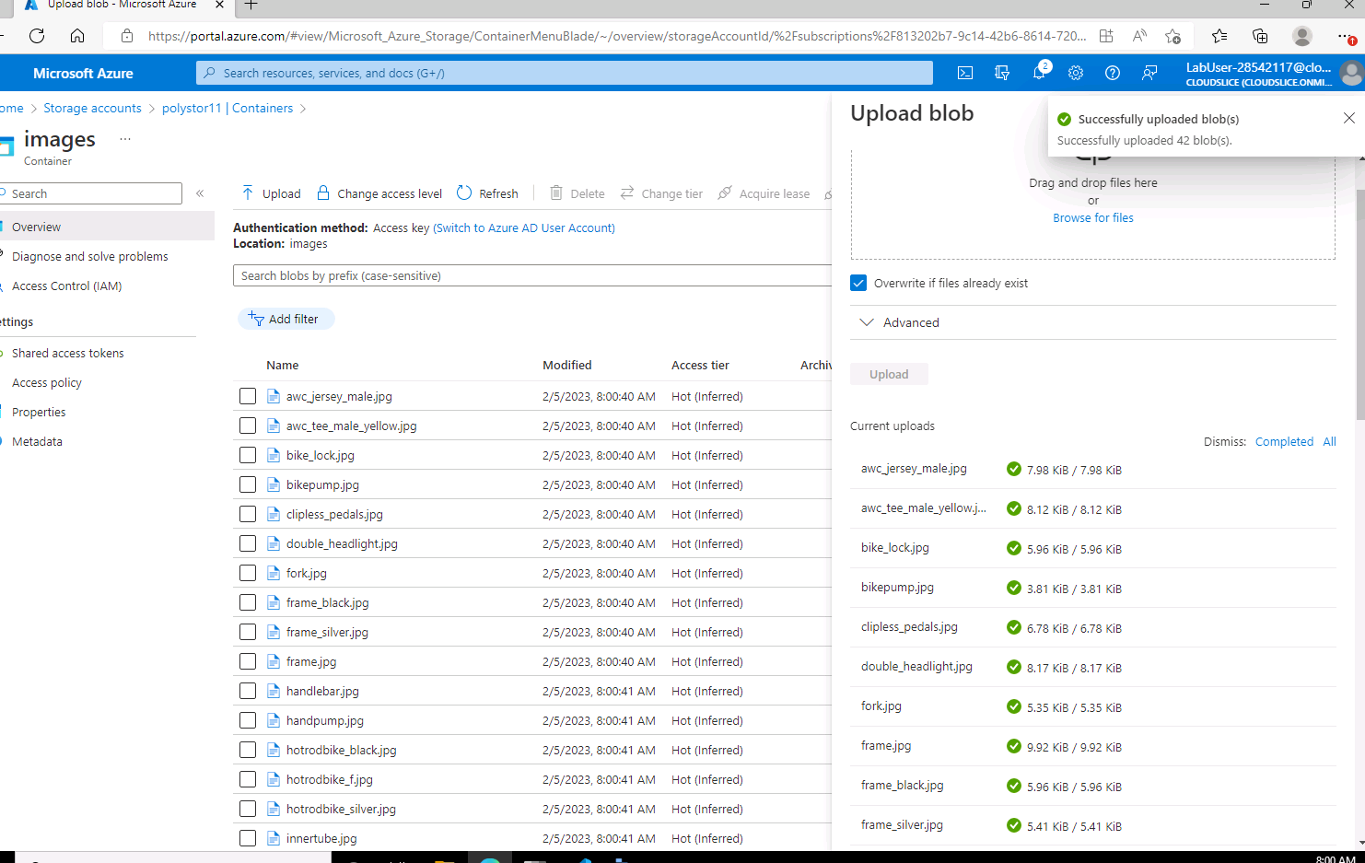

#### Review JSON data

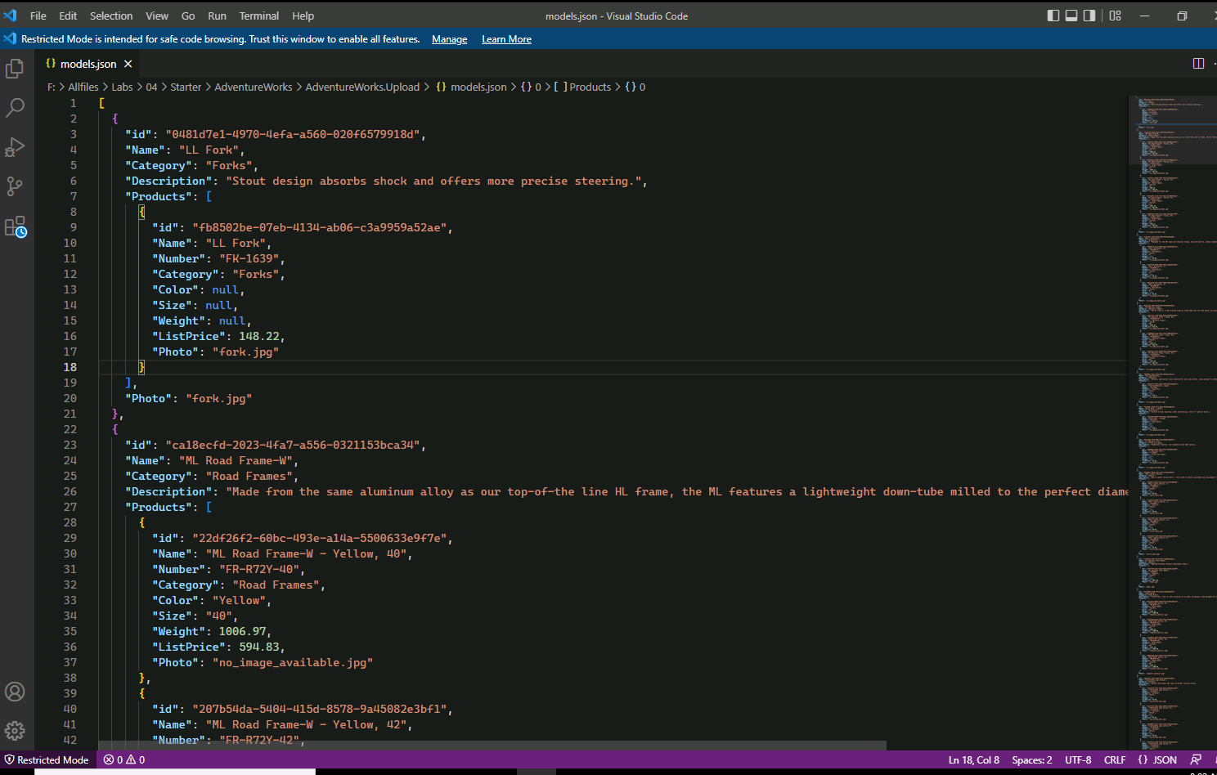

Это позволит определить классы, которые вы будете использовать для десериализации содержимого файла JSON перед его загрузкой в коллекцию Cosmos DB.

Вы будете использовать свойство Category для определения секционирования целевой коллекции Cosmos DB.

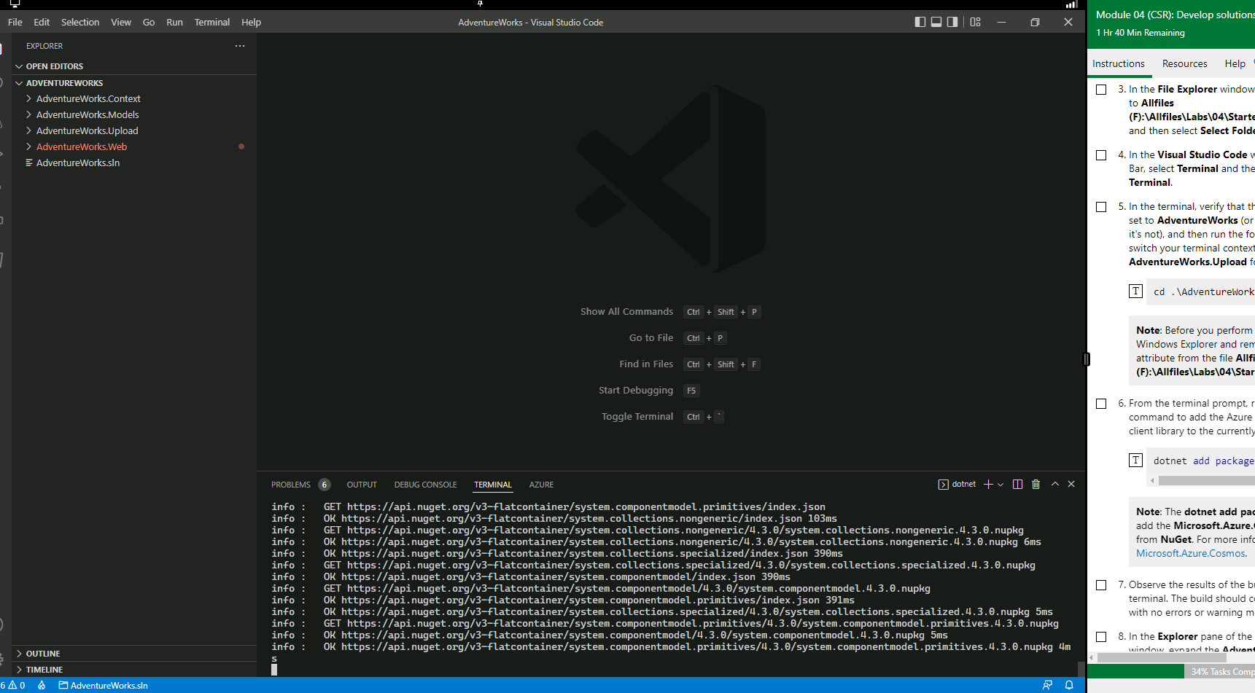

Установили пакет нагет

В блоке try обратите внимание на вызов асинхронного метода CreateDatabaseIfNotExists клиентского класса Cosmos. Это создаст базу данных

Обратите внимание на вызов метода Define Container класса Database. Это позволит создать контейнер, в котором будут размещены элементы JSON, если такового еще не существует.

**Model** and **Product**

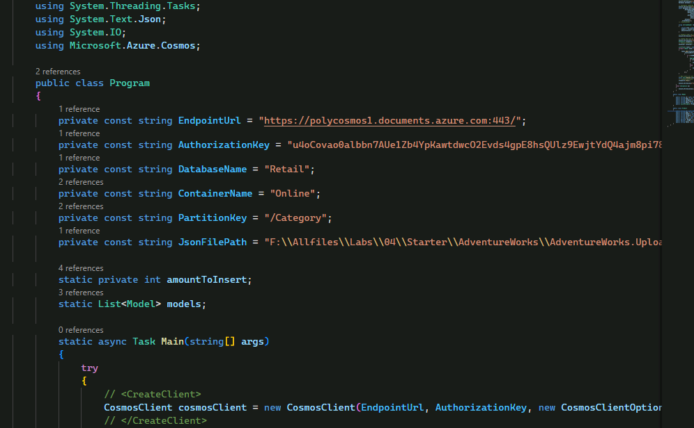

Run

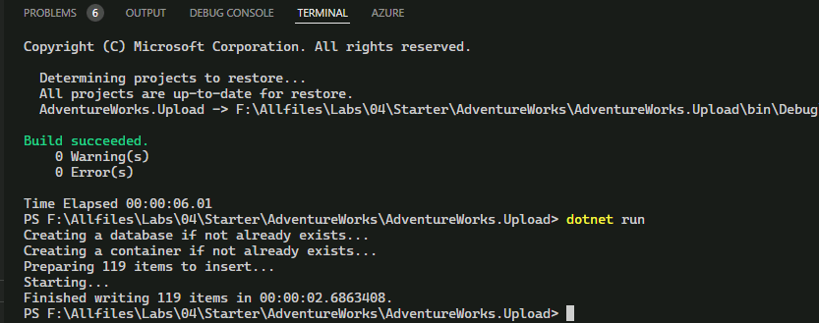

l. Запуск должен завершиться успешно, отобразив сообщение о том, что в целевую коллекцию Cosmos DB вставлено 119 элементов.

#### Validate JSON data upload

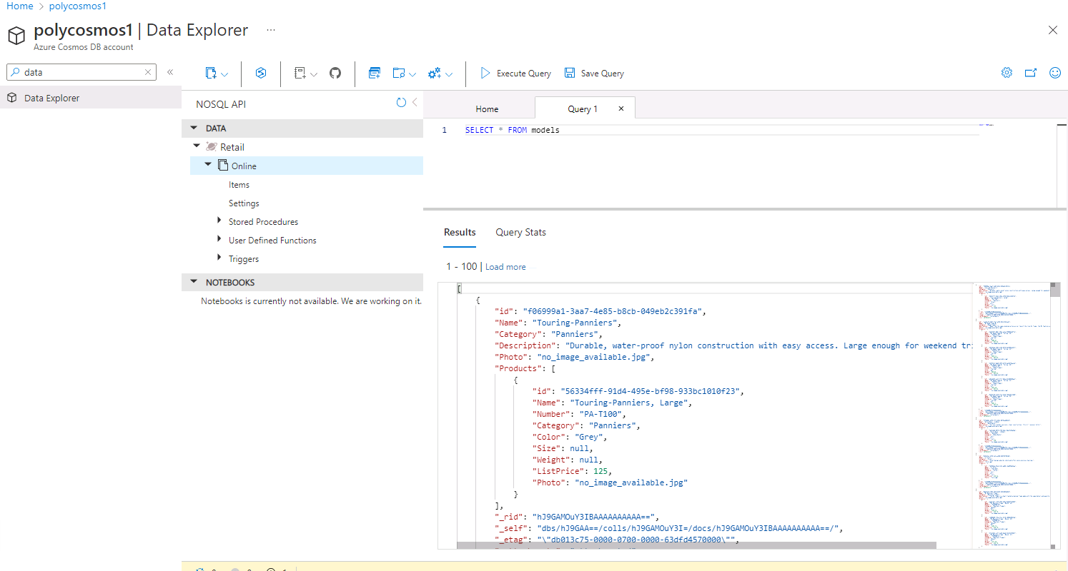

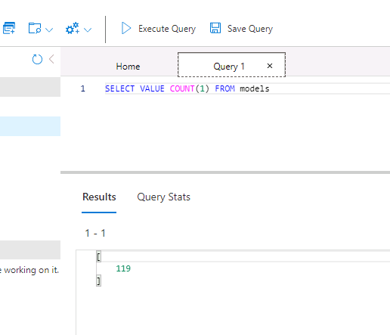

В этом упражнении вы использовали .NET SDK для Azure Cosmos DB для вставки данных в Azure Cosmos DB. Эти данные будут использоваться в веб-приложении, которое вы будете внедрять в следующий раз.

### Exercise 3: Configure a .NET web application

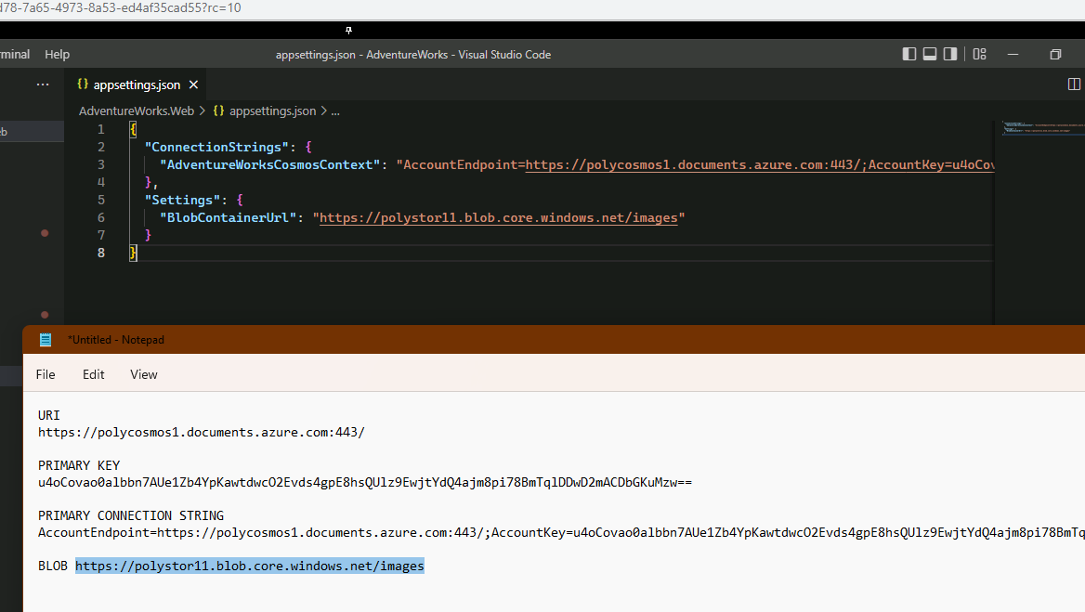

Buidl

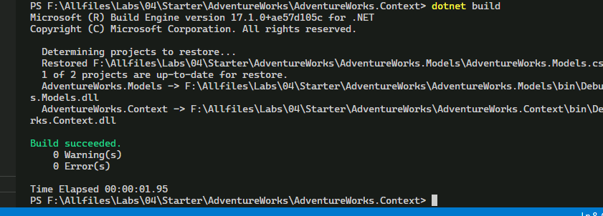

#### Configure connectivity to Azure Cosmos DB

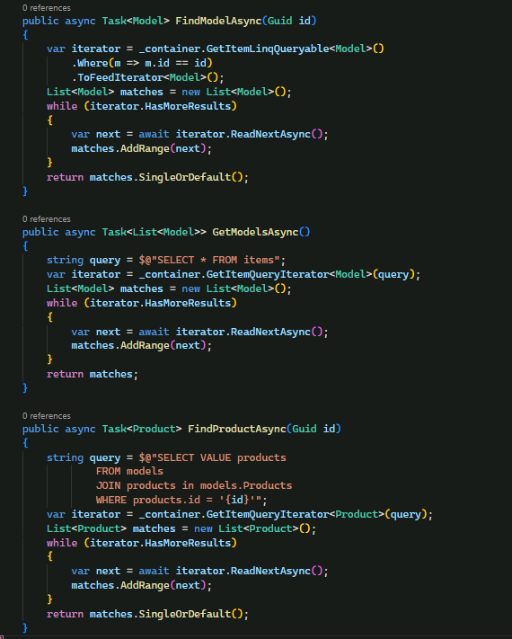

Build

#### Review the .NET application startup logic

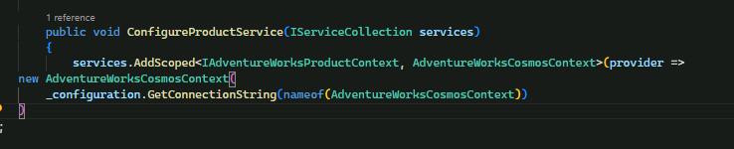

#### Validate that the .NET application successfully connects to data stores

Dotnet run

